COMMUNIQUE DE PRESSE – 27 juin 2016

Première affluence estivale attendue sur les routes européennes
pour le premier week-end des vacances !

Préparez-vous pour un été sans accrocs avec les conseils d’Europ Assistance

Encore quelques jours, et les vacances commencent officiellement… Pour préparer au mieux le véhicule qui vous emmènera vers votre lieu de villégiature, Europ Assistance vous prodigue quelques conseils pour éviter tous soucis potentiels liés au trafic, à votre voiture ou pour occuper vos enfants pendant le trajet. Histoire de bien commencer les vacances !

AFFLUENCE SUR LES ROUTES

On prévoit une grande affluence à partir du week-end du 01-03/07 sur les axes routiers européens. Toutefois, les week-ends les plus chargés pour les départs vers le sud seront ceux des 08-10/07, 15-17/07, 22-24/07, sans oublier « le week-end noir » du chassé-croisé du 29-31/08. Pour éviter les files, nous vous conseillons de consulter les prévisions du trafic afin de savoir à quel endroit et quand les routes seront les plus encombrées.

Evitez les files grâce au calendrier des départs et la liste des « points noirs » disponibles sur le blog d’Europ Assistance: http://blog.europ-assistance.be/calendrier-trafic-ete-2016/

PREPARATION DE VOTRE VOITURE

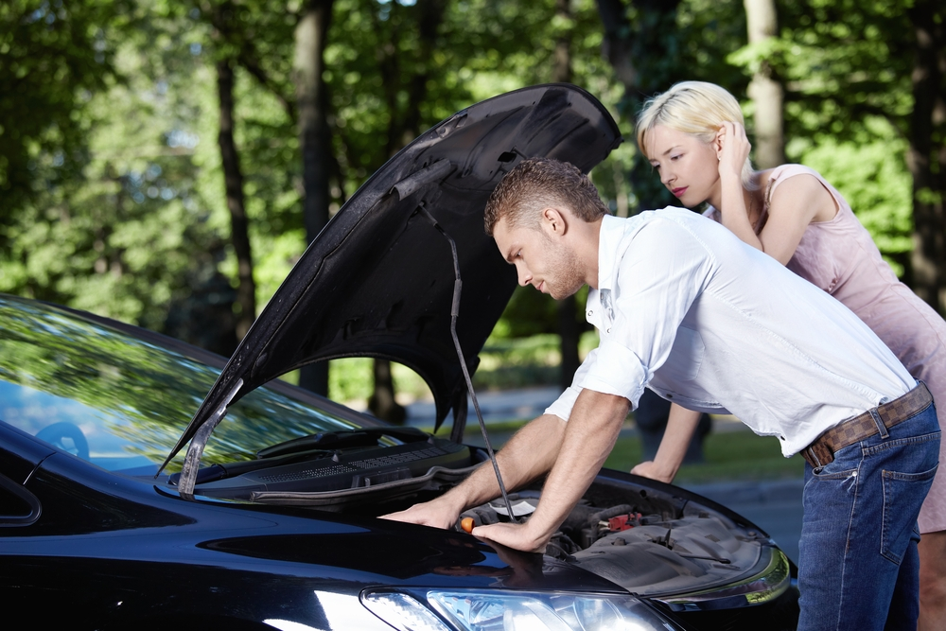
Les chiffres sont éloquents: pendant l’été 2016, Europ Assistance a effectué plus de 3.800 interventions techniques à l’étranger. Les problèmes avaient surtout été rencontrés en France (47%), suivie par l’Allemagne et l’Espagne (chacun 9%) et l’Italie (8%).
La plupart de ces interventions étaient dues à des pannes de moteur et à des pneus crevés. Il est donc essentiel de ne pas attendre le dernier moment pour vérifier son véhicule et d’effectuer les contrôles techniques indispensables, les garagistes étant forts sollicités en cette période de départs.

La pression des pneus : une bonne pression des pneus est synonyme de sécurité car elle vous garantit une meilleure tenue de route. Elle permet également une économie de carburant. Attention, la pression des pneus doit être adaptée selon la charge du véhicule !
La roue de secours : de moins en moins de voitures sont équipées d’une roue de secours ou disposent d’un pneu qui permet de ne parcourir qu’un nombre limité de kilomètres. Renseignez-vous quant à la présence ou pas d’une roue de secours dans votre véhicule et sur la procédure en cas de crevaison.

Triangle de sécurité, extincteur et gilet de sécurité : le triangle de sécurité est indispensable en cas de problème technique. Dans votre voiture, veillez à placer le triangle dans un endroit accessible et non sous une montagne de bagages. N’oubliez pas que l’extincteur doit être facile d’accès et placé à l’endroit réservé à cet effet dans votre véhicule. En outre, sachez que les gilets de sécurité sont obligatoires en Belgique, en France, en Italie et au Luxembourg.

Le chargement de la voiture : Répartissez le poids de façon équitable et placez dans le fond du coffre les valises dures et les plus lourdes. Dans l'habitacle, les bagages doivent être parfaitement arrimés ou coincés car ils peuvent se transformer en projectiles en cas de choc ou d'accident !

Le toit : Le coffre de toit peut modifier l’aérodynamisme de votre véhicule, ce qui peut entraîner une consommation plus importante de carburant. Attention au poids : un coffre de toit doit contenir des bagages légers, car il peut influencer la tenue de route de votre voiture.

A ne pas oublier également :

Pensez à emporter un pare-soleil ou un grand carton que vous installez en dessous de votre vitre lorsque votre voiture est à l’arrêt.

N’oubliez pas tous les documents officiels obligatoires ou utiles (documents d’identité et/ou passeports, papiers du véhicule, carte verte, permis de conduire), argent, cartes routières, et les tickets de transport si vous voyagez en train, en avion ou en bateau.

Veillez à disposer d’un permis de conduire national conforme au modèle européen, surtout si votre permis de conduire date d’avant 1989.

Plus d’info pour la préparation du véhicule ? Suivez les conseils du dépanneur Europ Assistance sur Youtube : https://www.youtube.com/watch?v=OKAl2iVYsT0
PENDANT LE TRAJET

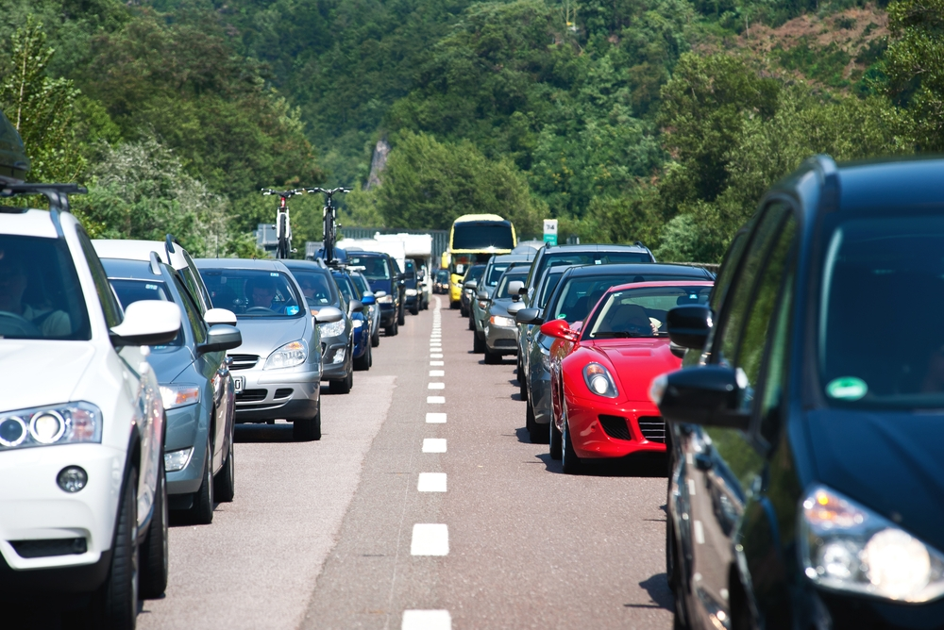
La position de conduite : adoptez une bonne position de conduite pour éviter la fatigue musculaire. Réglez l’appuie-tête à la même hauteur que le haut de la tête, ou sinon, le plus haut possible. Idéalement, les bras doivent être légèrement fléchis, et les mains - en comparant le volant au cadran d’une montre - sur la position « trois heures moins quart ».

Les pauses : ne prenez pas la route si vous êtes fatigué et faites une pause d’au moins dix minutes toutes les deux heures afin de vous dégourdir les jambes.

Les radars : gardez à l'esprit que certains systèmes de détection radar - y compris les systèmes GPS - sont interdits dans de nombreux pays européens (il existe des règles spécifiques selon les pays) et peuvent vous exposer à de lourdes amendes.

La température : surveillez la température dans la voiture. La chaleur peut provoquer un état de somnolence. Si le véhicule est équipé d’un système de climatisation, réglez la température entre 19°C et 21°C. Un réglage trop froid peut provoquer maux de tête et chocs thermiques lors des arrêts si la température extérieure est très élevée. Emportez une bouteille d’eau fraîche. Si votre voiture est restée garée longtemps en plein soleil, faites entrer l’air extérieur avant de mettre l’air conditionné en marche. De cette façon, vous épargnerez à la fois votre batterie et votre carburant.

Les règles de circulation : dans nos pays voisins (surtout en France), les autorités ont de plus en plus de moyens pour contrôler la vitesse. Les véhicules immatriculés à l’étranger n’y échappent pas ! Depuis quelques années, des échanges entre pays de données relatives à l’immatriculation des véhicules permettent aux pays où l’infraction a été commise d’envoyer l’amende au domicile du contrevenant. Attention, en France, depuis le 1er juillet 2015, vous recevez une amende pour le port d’oreillettes, de téléphones mobiles avec casque ou « headset » durant la conduite.

La conduite de nuit : les principales causes d’accidents sont la vitesse et l’endormissement du conducteur, principalement la nuit. Les périodes de fatigue surgissent principalement entre 14h et 16h, et entre 2h et 6h du matin. Evitez de rouler longtemps de nuit. Attention : les boissons à base de caféine n’empêchent pas de s’endormir ou de somnoler si on est fatigué ! Il en est de même d’une conduite avec vitre ouverte.

Enfin, restez vigilant pendant toute la durée du trajet : la distance de freinage d’un véhicule chargé est considérablement accrue.

VOYAGER AVEC DE JEUNES ENFANTS
Un long trajet n’est pas toujours évident pour les (jeunes) enfants… Quelques idées pour que tout se passe bien pour eux:
Aménagez le siège arrière de la voiture en conséquence et prévoyez :
- une couverture ou un plaid
- un nouveau jouet ou un nouveau petit jeu
- des biscuits ou friandises et des boissons
- un écran de protection solaire latéral
- pour le jeune enfant : son/ses doudou(s)
Attention : les enfants doivent garder leur ceinture de sécurité pendant tout le trajet.
Prenez plusieurs breaks : définissez votre trajet avec plusieurs arrêts (voir nuitées) afin de ne pas passer de trop longues périodes dans la voiture.
Si vous voyagez avec un bébé : arrêtez-vous dans les aires de repos avec commodités pour changer le bébé et planifiez un maximum de route pendant les heures de sieste ou de repos de l’enfant
Occupez vos enfants avec des jeux durant le voyage, tels :
- les devinettes et les jeux de mémorisation
- les carnet de jeu
- les jeux de société (versions voiture)
- les livres et DVD

POUR TERMINER, UN CONSEIL EN OR : PARTEZ EN VACANCES L’ESPRIT TRANQUILLE !

Et ceci en vous assurant avec une bonne couverture d’assistance tant pour vous et vos accompagnants que pour votre véhicule. Attention : à l’étranger le conducteur et les passagers d’un véhicule (professionnel) de leasing ne sont pas toujours assurés.

Trouvez plus de conseils pratiques pour passer des vacances sans soucis sur le blog d’Europ Assistance: http://blog.europ-assistance.be/

Information presse:

Europ Assistance Belgium N.V.
Xavier Van Caneghem, PR & Market Analyst
Tel: 0473/46.82.00 - E-mail: xavier.van.caneghem@europ-assistance.be

Site: www.europ-assistance.be
Facebook: www.facebook.com\europassistance
Twitter: twitter.com/EA_BEL
Blog: http://blog.europ-assistance.be/

Interel
Véronique Adam & Ellen De Wilde
Tel: 02/213.13.09 - E-mail: ellen.dewilde@interelgroup.com

